**Data : 15.04.2021**

**Temat: dnia Maszyny w gospodarstwie**

Dzień dobry wszystkim!

**1. Zapraszamy do zabaw ruchowych z Pipi Pończoszanką**

**Polecamy link:**

<https://www.youtube.com/watch?time_continue=50&v=m2WsGrvCx_w&feature=emb_title>

**2. „Siano”- uważne słuchanie wiersza D.Gellnerowej**

Siano

Ładujemy sianem wóz-

jak trzeba-

wysoko, wysoko,

prawie do nieba.

I wchodzimy na siano pachnące,

i nad głową mamy złote słońce.

Wiatr za wozem

biegnie szybko w ślad,

a my z siana,

dzisiaj z góry patrzymy na świat.

I jedziemy

i jedziemy

gościńcem wesołym,

i wieziemy całą łąkę

do naszej stodoły .

Rodzic zadaje dziecku pytania:

Co wieziono do stodoły?

Co to jest siano? Czym przywieziono do stodoły siano? Jakie znasz urządzenia lub maszyny, które wykorzystuje rolnik w swojej pracy?

Poniżej lustracje do tematu. 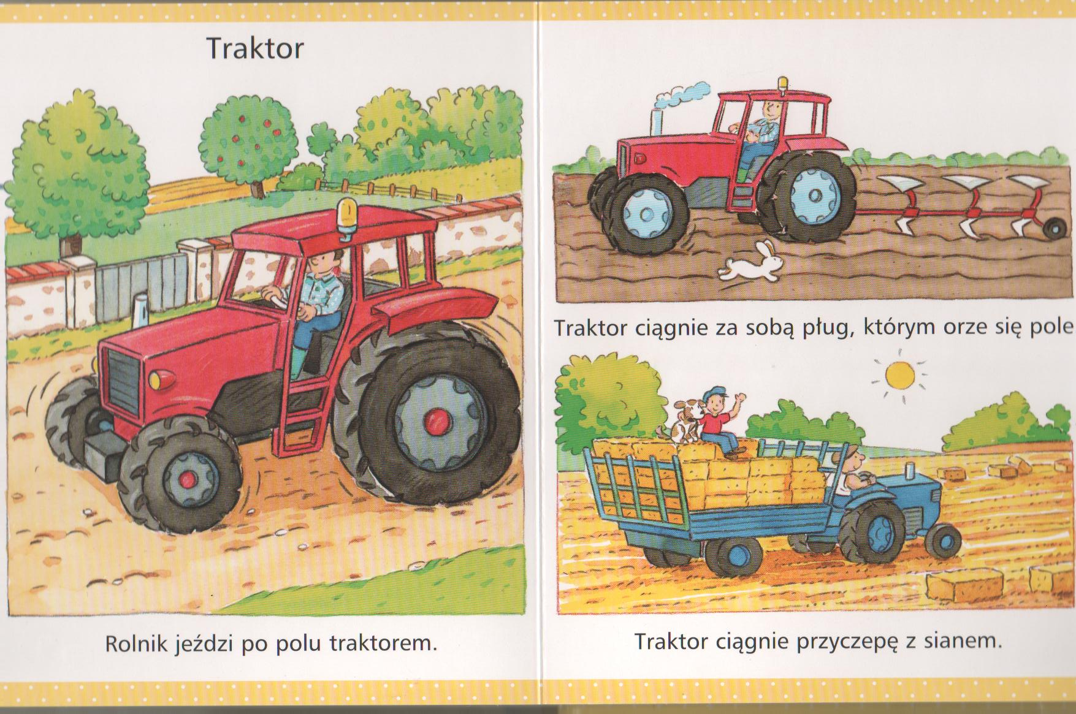

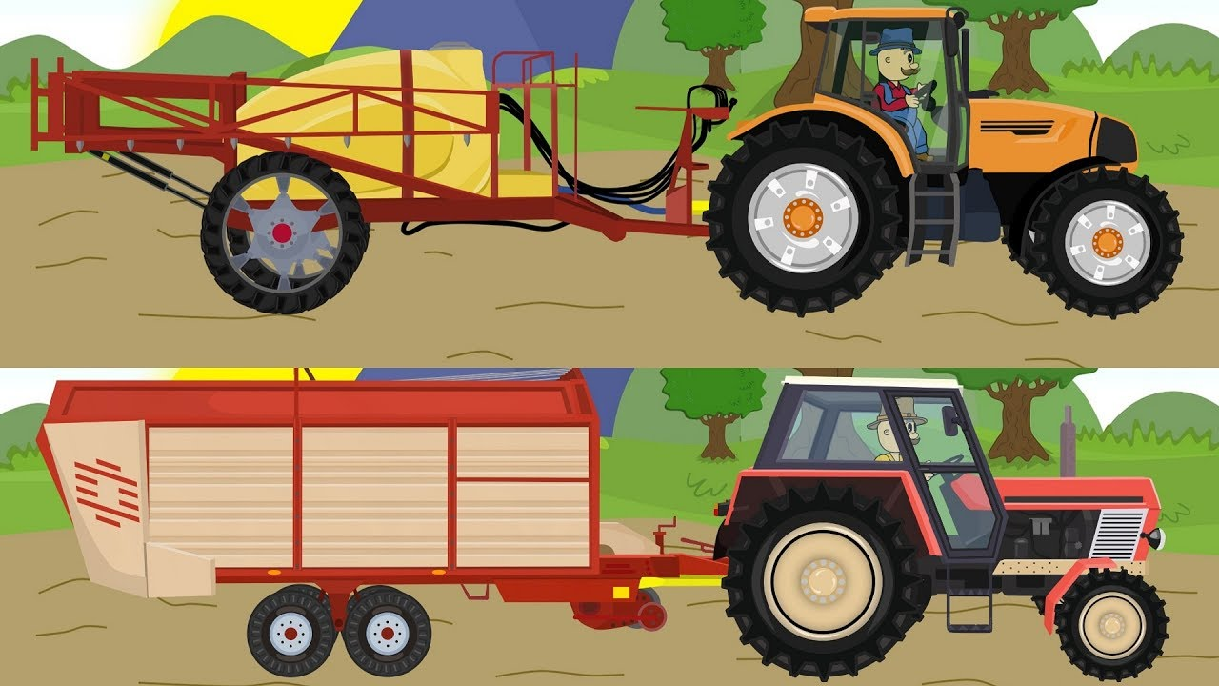

**3. „Taczki”- zabawa ruchowa**

Dziecko tworzy parę z rodzicem. Jeśli w domu jest więcej dzieci, to one same tworzą między sobą pary , a rodzic czuwa tylko nad bezpieczeństwem dzieci. Następnie dziecko przyjmuje pozycję klęku podpartego obiema rękami, rodzic stajeza nim i chwyta je za nogi- tak powstają taczki. W ten sposób przez chwilę dziecko przemieszcza się po pokoju/domu, a później następuje zamiana ról.

**4.„Słuchaj i rób”- dyktando matematyczne w przestrzeni utrwalenie kierunków ,przeliczanie liczebnikami porządkowymi w zakresie 8 .**

Rodzic prosi, by dziecko wykonywało jego polecenie dokładnie tak jak mówi.

Dla ułatwienia można dziecku założyć opaskę na lewą rękę. Rodzic mówi: zrób 8 kroków do przodu, teraz 3 kroki w lewą stronę. Następnie 5 kroków do tyłu, a później 4 kroki w prawą stronę. Prawą ręką dotknij lewego kolana. Lewym kolanem dotknij ziemi. Prawym łokciem dotknij lewego kolana, itp.

**5.Praca z ZG,44-ćwiczenie malej motoryki- rysowanie traktora pośladzie i kolorowanie pojazdu**

**6.Traktory- gimnastyka buzi i języka.**

Dziecko czubkiem języka dotyka do górnego podniebienia, wprawiając język w drgania, naśladują odgłos wydawany przez traktor.

**7. Cyfra osiem** – rysuj pośladzie 